基于HTTP的在线网络购物商城

* 项目名称：基于HTTP的在线网络购物商城
* 文档作者：zhengab
* 创建时间：2019-11-29
* 修改时间：2019-11-30

1. 背景描述

1999年底，随着互联网高潮来临。中国网络购物的用户规模不断上升。2010年中国网络购物市场延续用户规模、交易规模的双增长态势。2010年中国网络购物市场交易规模接近5000亿，达4980.0亿元，占到社会消费品零售总额的3.2%；同时，网络购物用户规模达到1.48亿，在网民中的渗透率达30.8%*。*网络购物正好为现今的传统企业提供了一个很好的机会与平台，传统企业通过借助第三方平台和建立自有平台纷纷试水网络购物，构建合理的网络购物平台、整合渠道、完善产业布局成为传统企业未来发展重心和出路。

本项目基于HTTP及网络套接字、HTML语言、sqlite3数据库以实现网络购物的服务器端程序

1. 概要设计文档

该项目通过用户向浏览器输入ip地址与端口号,选择登录，搜索等关键操作， 服务器端通过套接字相关技术返回响应报文与响应文件，向客户提供信息浏览功能。

1. 详细设计文档

3.1． 套接字应用信息

|  |  |  |  |
| --- | --- | --- | --- |
| 函数名 | 功能 | 参数 | 返回值 |
| Socket | 创建套接字 | IPV4， 流式套接字 | 成功返回文件描述符，失败返回-1 |
| Bind | 将套接字与ip地址绑定 | 监听套接字，IP地址， 地址大小 | 成功返回0，失败返回-1 |
| listen | 监听连接 | 监听套接字，最大同时请求数 | 成功返回0，失败返回-1 |
| accept | 接收连接，分配套接字 | 监听套接字， | 成功返回已连接套接字，失败返回-1 |
| send | 发送信息 | 已连接套接字，需发送的字符，大小 | 成功返回发送字节数，失败返回-1 |
| recv | 接收信息 | 已连接套接字，存放地址，大小 | 成功返回接收字节数，失败返回-1 |

* 1. 数据库应用信息

1.打开：sqlite3_open(文件名，文件流 )；

1.插入：insert into 表名 (字段名称 ) values (值名称);

2.查询：select * from goods where goods_name like %s;

4.关闭：sqlite3_close(文件流)；

5.回调函数：

sqlite3_exec(文件流,指令地址,回调函数名,标志位,报错位);

6.被调函数：

int callbackuser()；

int callbackgoods()；

int callbackdetails()；

* 1. HTML应用信息

1. <meta charset="utf-8"> utf-8编码格式
2. <title>****</title> 网页标题
3. <form action='login'> 超链接
4. <p align='center'> 行居中
   1. 项目流程图
5. 流程概述

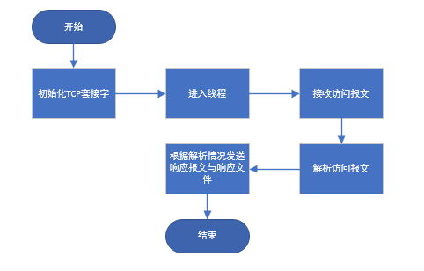

1. TCP套接字初始化流程

··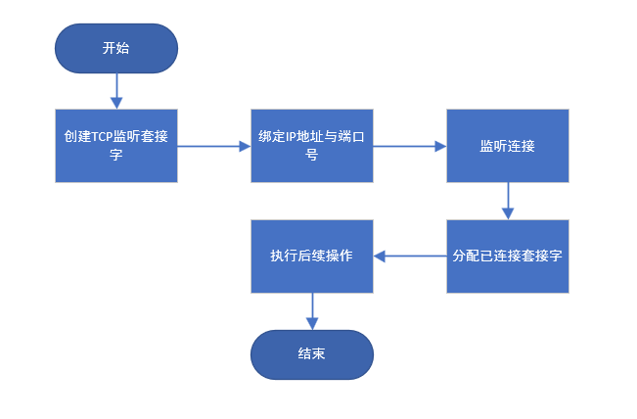

1. 创建线程

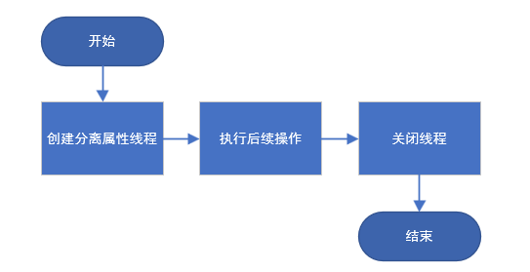

4.文件发送

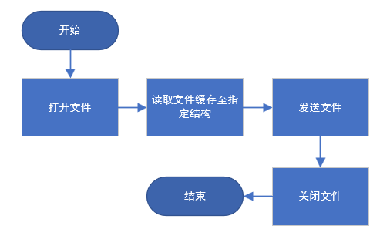

5.报文判定

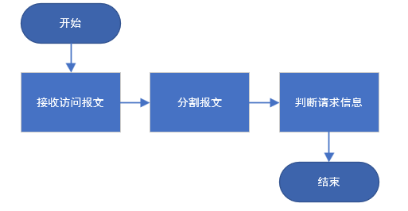

6.响应报文

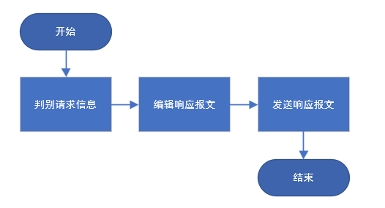

7.总流程

